左侧菜单添加路由：
- views下面新建文件夹并建立vue文件
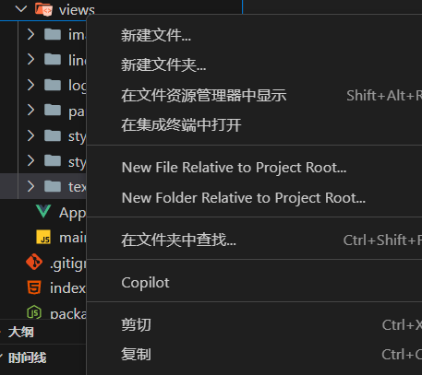
- 在routers.js里的layout的children里面添加路由信息（name也必须写）
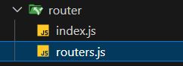
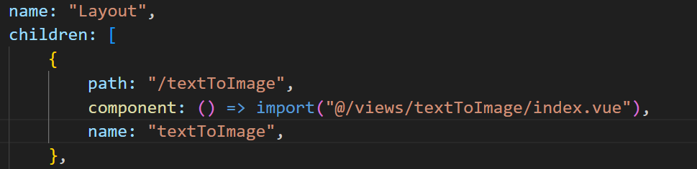
- 在siderBar的index文件的iconList里面添加相关信息（那么最好不超过4个字，否则需要手动调整菜单宽度）
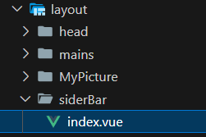
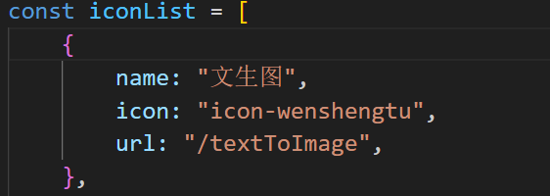

components里面的drag（图中的1）组件是一个支持拖拽，点击上传，并展示上传图片的组件，showResultPicture是展示生成图片的组件（图中的2），组件的宽高为父盒子的100%（使用的时候用一个盒子包裹组件）

drag组件里面暂时没有设置对传入图片的检测，有心人可以完善一下，或者我闲下来的时候完善

showResultPicture组件里面没有图片下载功能（因为看原先的页面有的有这个功能），如果真的有必要可以完善一下

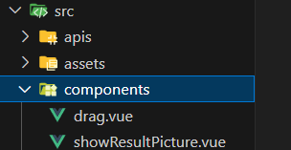
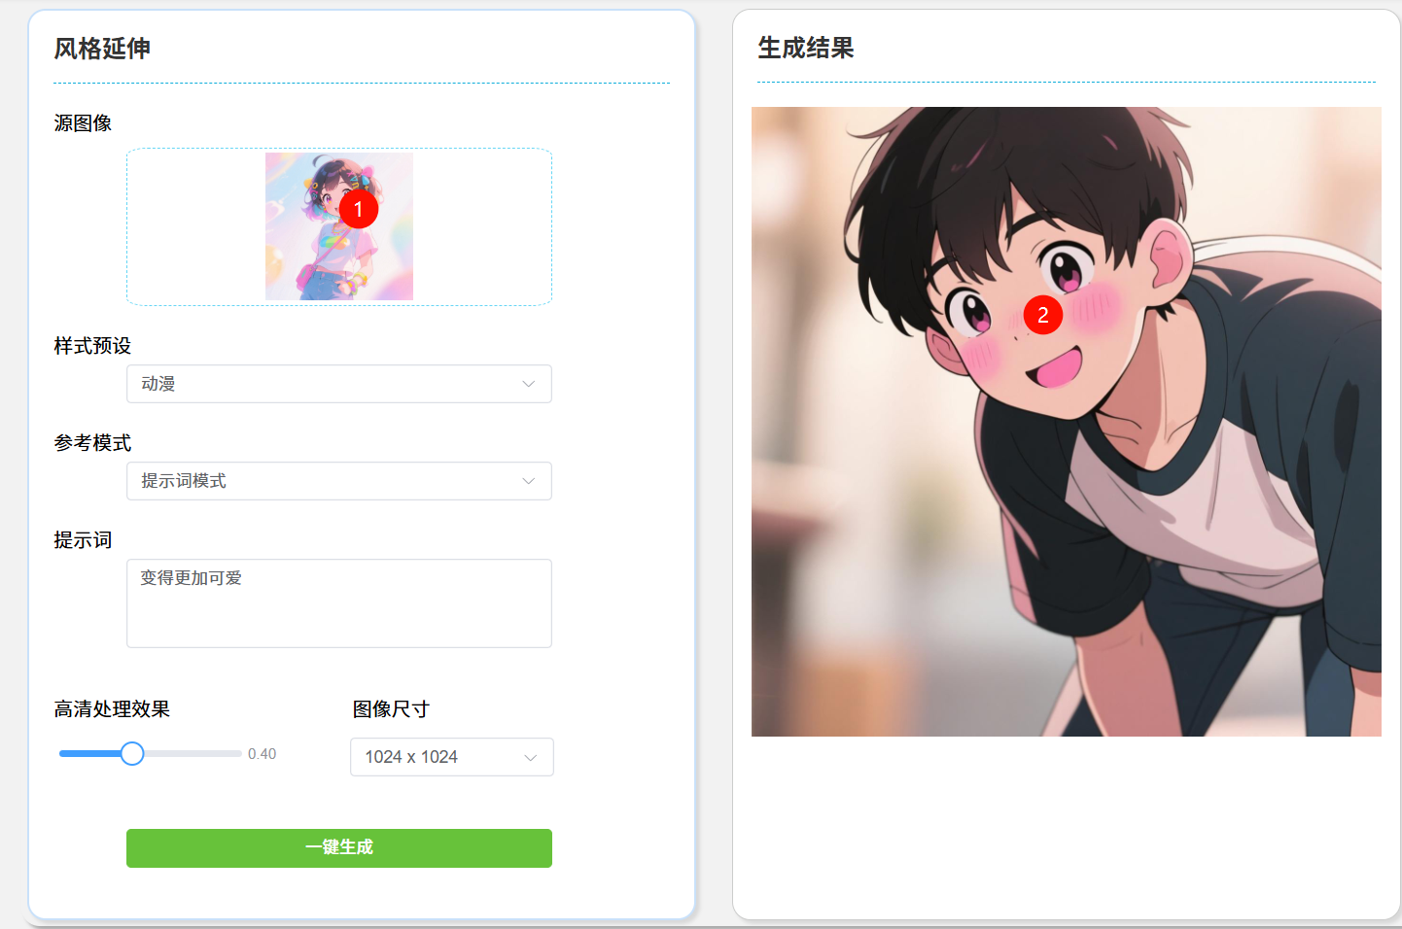

如果有图片生成，需要更新右侧“我的图片”，只需引入下面代码即可
import { useAuthStore } from "@/store/users"
const authStore = useAuthStore()
authStore.updateMyImages() //这一行在生成结果的图片后调用，如下面一样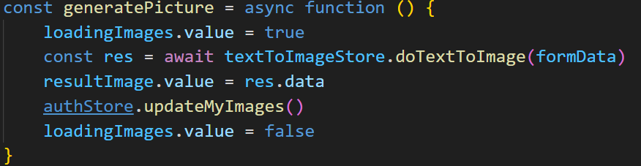

如果想要变换路由后，原先的页面填写的数据在变换回来之后不丢失（路由缓存），需要在当前vue文件里定义name，name和路由里面写的name保持一致
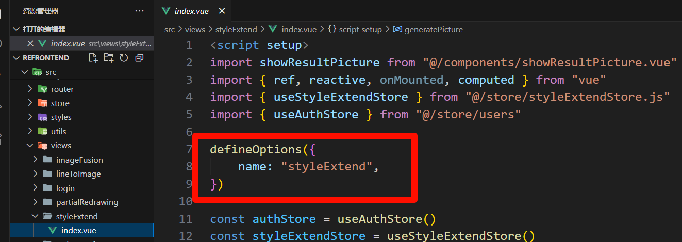

Element-plus设置了自动导入，不要再手动导入

如果需要开发新功能可以参考一下下面模板
<script setup>
import showResultPicture from "@/components/showResultPicture.vue"
</script>
<template>
<div class="lineToImageFunction">
<h1 class="lineToImageTitle">线稿成图</h1>
</div>
<div class="lineToImageRes">
<showResultPicture />
</div>
</template>
<style scoped>
.lineToImageFunction {
float: left;
width: 550px;
height: 750px;
border-radius: 15px;
border: 2px solid #c9e1fa;
box-shadow: 3px 3px 3px rgba(0, 0, 0, 0.1);
margin: 5px;
background-color: white;
}
.lineToImageRes {
float: left;
width: 550px;
height: 750px;
border-radius: 15px;
border: 1px solid #cbcccb;
box-shadow: 3px 3px 3px rgba(0, 0, 0, 0.1);
margin: 5px;
margin-left: 25px;
background-color: white;
}
h1.lineToImageTitle {
font-size: 20px;
font-weight: bold;
color: #333;
margin: 0 20px;
padding: 15px 0;
border-bottom: #0cadda 1px dashed;
}
</style>

生成的就是图片中红色框起来区域的结果
